Journal seminar (the second semester)
Dual-wavelength mode-locking
M1 Hiroto Kimura

Abstract
In this seminar, I explain polarization states in the fiber. It is related to Nonlinear Polarization Rotation. Passively mode-locked ultrafast fiber laser is realized by NPR. Thus, dual-wavelength mode locked is done by changing polarization in the fiber and pump power. It is very important for us to study polarization. I introduce about them.

1. イントロダクション
近年，レーザ技術の進歩に伴って超短パルスレーザの実用化が進んできた．超短パルスレーザは，超高速分光，超高速光エレクトロニクスの分野で重要な光源になってきている．今後，更に超短パルスレーザを用いた応用技術が研究・開発されていくことが期待されている．これまで，超短パルスレーザにはチタンサファイアレーザに代表される固体レーザが用いられてきた．高出力・広帯域で10fs以下の超短光パルスの発生が可能といった特徴を有している．一方で，大型・複雑・高価であるため，工業計測を始めとした産業応用といった観点では理想的とはいえなかった．近年，小型・安定・廉価といった特徴を有することから実用的なフェムト秒パルスレーザとしてモード同期エルビウムファイバレーザが注目されている．すでに手のひらサイズのモード同期エルビウムファイバレーザが，IMRAアメリカによって市販化されており，レーザを扱った経験のないユーザでも簡単に使用することが出来る．
これにより，非線形光学現象を用いた，レーザ光の波長変換が容易に扱えるようになった．中でも，テラヘルツ波（THz波：周波数0.1~10THz，波長：30µm~3mm）は，光波と電波の周波数境界に位置し，光波と電波の特徴を併せ持つユニークな電磁波として注目されている．テラヘルツ領域においてビタミン・糖・医薬品・農薬・禁止薬物・プラスッチク爆弾・ガン組織を始めとした様々な物質が固有の吸収スペクトル（指紋スペクトル）を示すことが明らかになり，この指紋スペクトルを利用したテラヘルツ分光法がテラヘルツ計測・分析技術の重要計測手段として期待されている．
例えば，テラヘルツ（THz）時間領域分光法（THz-TDS）は，THz電磁波パルスを用いた代表的な周波数分光計測法である．しかし，機械式ステージを用いた手法では測定時間短縮と周波数分解能向上の間にはトレードオフの関係があった．このようなトレードオフを解消する手段として光サンプリング式THz-TDS（AOS-THz-TDS）がある．だが，繰り返し周波数のわずかに異なるように制御された2台の独立したパルスレーザを用いるため，タイミングジッターの影響を受ける．
そこで，1台のパルスレーザで，繰り返し周波数の異なる2つのパルスを同時に発生させることができれば，タイミングジッターの影響を受けず，さらにコンパクトなセットアップへと繋がる．今回の雑誌会では，非線形偏波回転のメカニズムと，2波長パルス発振レーザの構成・基本特性について説明する．

2. 非線形偏光発展を利用したセルフスタート受動モード同期
ファイバリングレーザの特性 [1]
2.1 非線形偏波回転
ファイバレーザから短パルスを発生させるために，ファイバ中の非線形偏波回転（Nonlinear Polarization Rotation：NPR）によるモード同期がある．NPRとは光強度に依存して伝播光の直交する2つの成分間に位相差が生じ，両者の成分から構成される楕円偏波面が自分自身で超高速に回転する現象である．図2.1にNPRを用いたモード同期を示す．光ファイバを伝播したパルス成分はNPRが生じるのに対し，CW成分はNPRを生じないので，両者間で偏光面の回転度合いが異なる．ファイバから出力された光は，パルス成分のみが偏光子を透過し，CW成分は透過できないよう，λ/4波長板とλ/2波長板を使って偏光調整を行う．その結果，パルス成分のみが偏光ゲートを通過することが出来る．厳密には，パルス成分の中でもピークパワーの強い成分のみが偏光子を通過できるので，パルスの狭窄化が行われる．
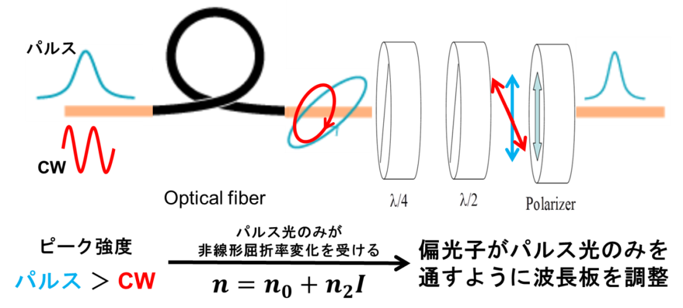
図2.1 非線形偏波回転によるモード同期概念

2.2 実験装置
図2.2に装置図を示す．励起光源は中心波長980nmで発振する，安定化チタンサファイアレーザを使用し，エルビウム添加ファイバを励起する．PC1とPC2は3軸偏波コントローラであり，共振器内のレーザ光の偏光を変化させ，非線形偏波回転によるモード同期を行っている．10％の出力が共振器からとりだされ，残りの光は共振器内で増幅される．また，サウスハンプトン大学で研究が進められているLo-Biスパンファイバ180mが共振器内に組み込まれている．通常のSMFとLo-Biスパンファイバの比較評価も行われている．
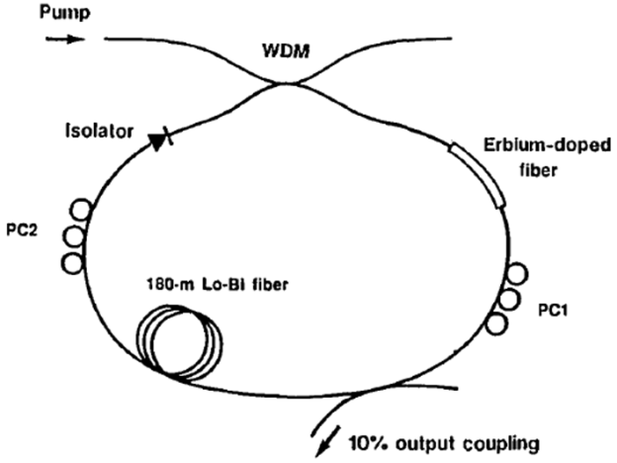 | 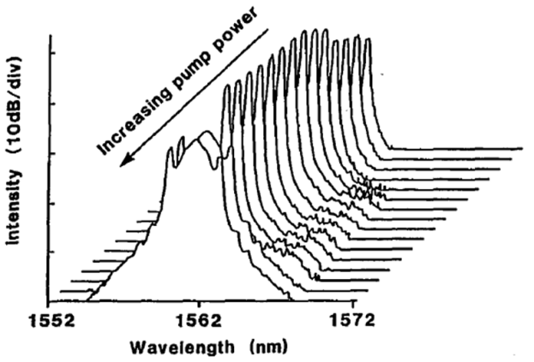
図2.2 装置図 | 図2.3励起パワーによるスペクトル変化

図2.3に励起パワーを上げた時のスペクトル変化を示す．モード同期のはじまりはCWラインから${sech}^{2}$の広いスペクトルに変化する．両側の突出部はソリトンパルス特有の余分なCW成分である．この余分なCW成分はPCを調整することによって抑えることが出来る．さらに，PCと励起パワーの調整を行うことでパルス幅の変化も見られた．励起パワー150mWのとき2ps，30mWのとき1.55psであった．パルス幅の変化は1.55ps～4psまでの変化を示した．

2.3 実験結果
PCの調整をすることにより，2種類のソリトンパルス状態の存在が分かった．図2.4(a)と(b)に励起パワーを下げたときのソリトンパルス変化を示す．図2.4(a)のソリトンパルスは励起パワーを下げた時，中心波長・スペクトル波形を保ちながら変化し，ファイバ出力も一様に低下していった．また，ソリトンパルス特有である両側の突起も見られた．基本的なソリトンパルス状態であるといえる．図2.4(b)も同じように励起パワーを下げていったところ，(a)とは異なり，中心波長・スペクトル波形がランダムな変化を示した．これら2つのソリトンモードの基本的な違いは解明されていない．
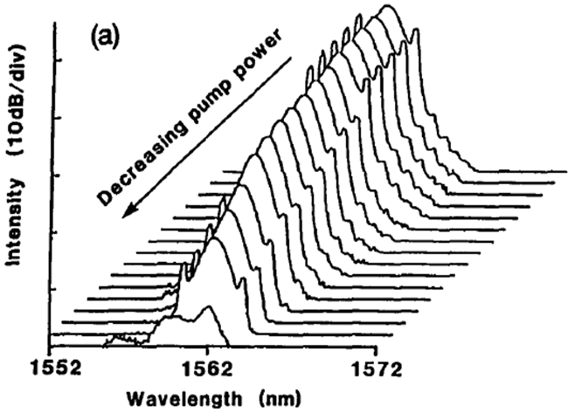 | 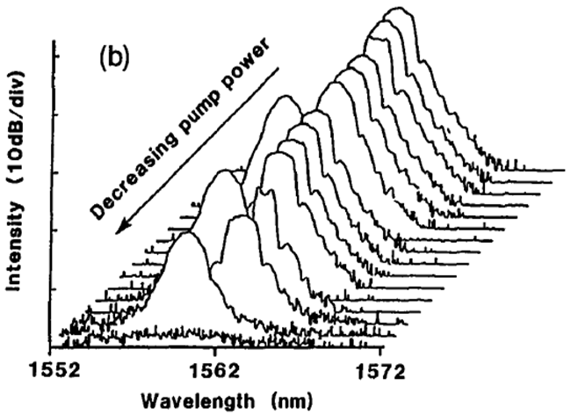
図2.4(a) (b) 励起パワーによる2種類のソリトンパルス変化
図2.5に図2.4(a)と(b)の励起パワー変化に対するファイバ出力を示す．両方の状態ともヒステリシス特性を示している．(a)において，励起パワーを増加させていったところ27mWの時にパルス発振となり，70mWでセルフスタート可能なモード同期となった．同様に，(b)では30mWでパルス発振となり47mWでセルフスタート可能なモード同期となった．
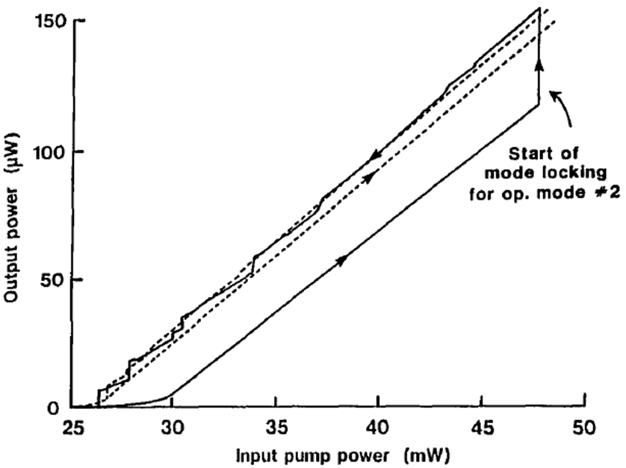
図2.5 2種類のソリトンパルス動作によるファイバ出力変化

次に，リアルタイム偏光アナライザを用いて，モード同期開始時の偏光がどのように変化するのかを計測した．図2.6にモード同期開始時の偏光状態変化を示す．モード同期がかかると方位・楕円率共に急峻な変化を見せる．非線形偏波回転によるパルス発振が行われている証拠である．最後にLo-Biスパンファイバと通常のSMFの比較を行った．Lo-BiスパンファイバはSMFより複屈折率が低く設計されている，しかし，外部環境（曲げや捩じり等）の影響を受けにくい特性を持っている．図2.7にそれぞれのファイバ長に対するパルス幅変化を示す．Lo-Biスパンファイバ長3mのときパルス幅720fs，SMF長3mのときパルス幅700fsとなった．図2.7より，SMFとほぼ同程度のパルス幅が得られており，安定な長距離伝送が行えると考えられる．
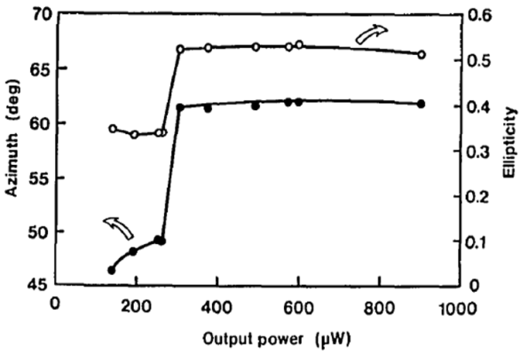 | 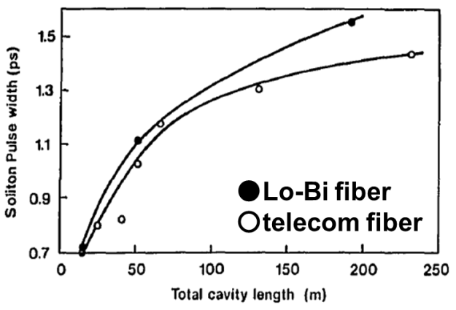
図2.6 モード同期開始時の偏光状態変化 | 図2.7 各ファイバ長に対するパルス幅変化

3. 光ファイバを使用した波長可変2波長フェムト秒ソリトンパルスの同時発生 [2]
3.1 誘導ラマン散乱
誘導ラマン散乱(SRS：Stimulated Raman Scattering)[3,4]，は，非線形媒質にある閾値(ラマン閾値)を超えるような強いポンプ光(入射光)が入射されると，ストークス光と呼ばれるより低い周波数を持つ成分が急に成長し，ポンプエネルギーの大部分がストークス光になる現象を言う．図3.1に誘導ラマン散乱の概念図を示す．
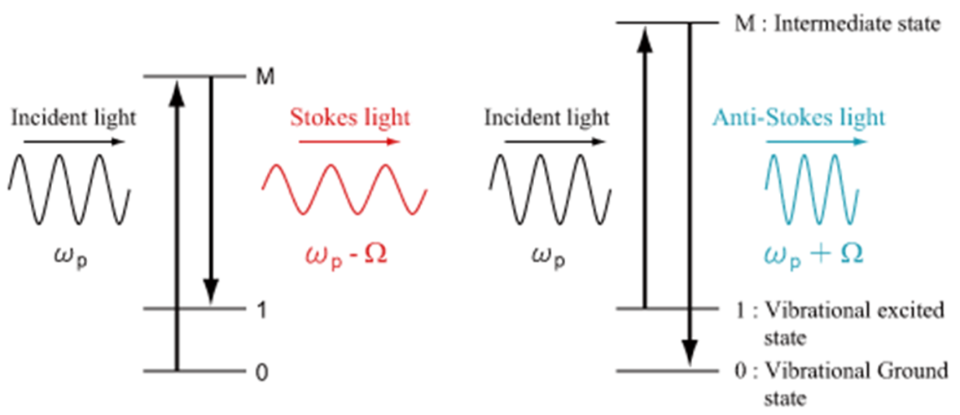
図3.1 誘導ラマン散乱概念図

ストークス光とは，振動基底状態にある格子が光によって中間状態に遷移し，その後に振動励起状態に戻るとき発生する．一方，アンチストークス光とは，格子が熱的に励起されている場合などに，振動の励起状態から遷移して基底状態に戻るときに発生する．フォノンがポンプ光と結合してポンプ光より周波数の高い光子が発生する高周波変換も可能であるが，この変換に適するエネルギーと運動量を持つフォノンの存在が必要なため，実際にはほとんど起こらない．この周波数が高くなった方の光子はアンチストークス光(反ストークス光)と呼ばれる．

3.2 実験装置
図3.2に波長可変2波長ソリトンパルス生成の装置図を示す．励起光源にはIMRAアメリカ製，受動モード同期エルビウムファイバレーザを用いた．中心波長1550nm，繰り返し周波数48MHz，パルス幅180fsである．ファイバレーザの出力は可変光減衰器を通り，1/2波長板を用いて偏光方向を調整した後，偏光状態を保持する偏波保持ファイバに結合する．光ファイバ中の非線形光学効果によって，波長可変ソリトンパルスを得ることが出来る．
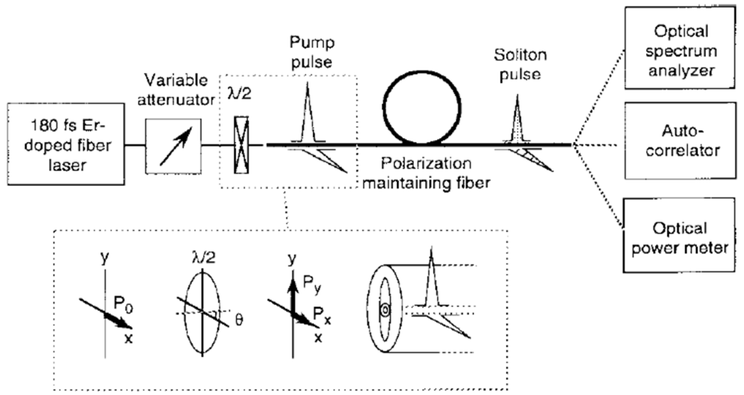
図3.2 波長可変2波長ソリトンパルス生成の装置図

3.3 実験結果
偏波保持ファイバの複屈折性を用いると異なる2波長で波長可変なソリトンパルスを同時に生成することが出来る．偏波保持ファイバの入力において入射光の偏光方向を光ファイバの複屈折軸から傾けると，光ファイバ中でパルス光は2つの直交した偏光成分に分かれる．2つの偏光成分はそれぞれファイバ中で非線形効果によって波長可変ソリトンパルスを生成する．ソリトンパルスの波長は各偏光成分の光強度に依存するため，光ファイバへの入射光の偏光方向と入射光強度を変化させることによって，生成される2つのソリトンパルスの波長を任意に変化させることが出来る．
図3.3は，入射光の偏光方向を変化させたときの出力光の光スペクトルである．図3.3における角度θは，図3.2における1/2波長板の複屈折軸と偏波保持ファイバの複屈折軸とのなす角度を表している．励起光の偏光方向が複屈折軸にほぼ平行なとき，大きく波長シフトした単一のソリトンパルスが生成される．偏光方向を複屈折軸から傾けていくに従って，直交する偏光成分にもソリトンパルスが生成され，偏光方向の傾きの増大に従って，その波長シフト量が増大していく．偏光方向が複屈折軸と45°傾いたとき，波長が等しく偏光方向が直交した2つのソリトンパルスが生成される．
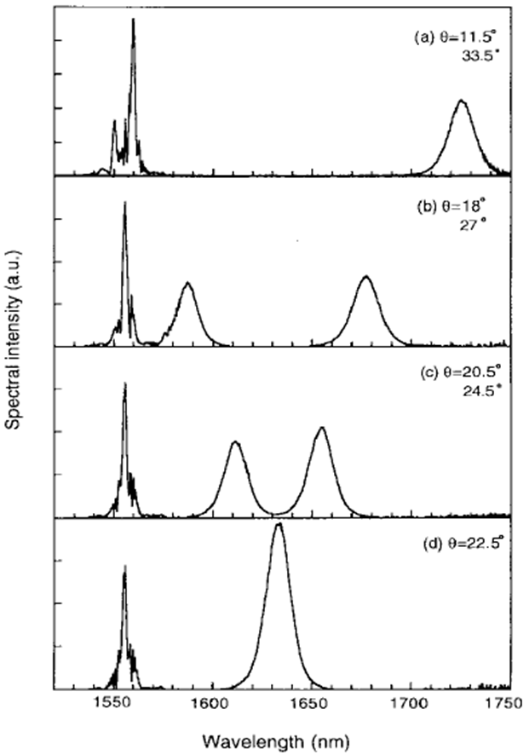
図3.3 入射光の偏光方向を変化させたときの出力光の光スペクトル

図3.3のθ=20.5°のとき，水平偏光ソリトンパルスは1654nm，垂直偏光ソリトンパルスは1613nmに表れる．PBSを用いて水平偏光ソリトンパルスのパルス幅をオートコリレータによって計測した．図3.4に水平偏光ソリトンパルスの自己参照波形を示す．FWHMは330fs，${sech}^{2}$型より推測されるパルス幅は210fsとなった．スペクトル幅から推測されるフーリエ変換限界パルス幅とほぼ一致した．
図3.4は入射光11.2mW時の，1/2波長板角に対するソリトンパルス波長を示す．○は水平偏光ソリトンパルス，□は垂直ソリトンパルスを示している．2波長ソリトンパルスは1.56～1.70µmの間で同時に発生した．

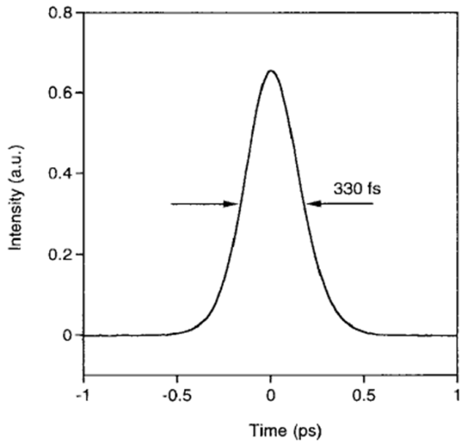 | 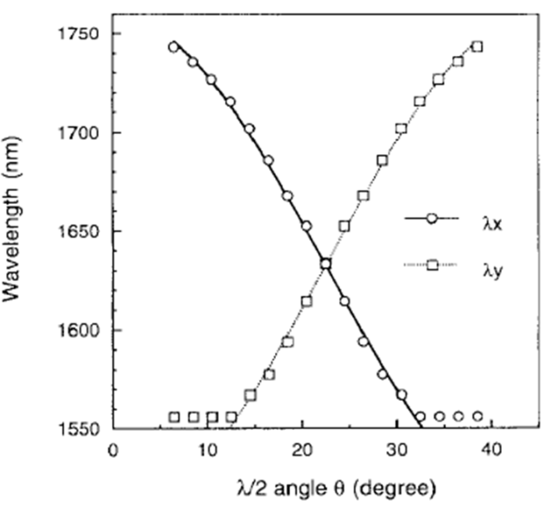
図3.4 水平偏光ソリトンパルス  の自己参照波形 | 図3.4 1/2波長板角に対する  ソリトンパルス波長

最後に，2つのソリトンパルスはファイバから異なったタイミングで出てくる．なぜなら，偏波保持ファイバの複屈折性と2つのソリトンパルス間の波長差があるからである．偏波保持ファイバから出力された2つのソリトンパルスの時間差はおよそ330psとなった．

4. 単層カーボンナノチューブモード同期と共振器内損失チューニングによる
スイッチング2波長受動モード同期超短ファイバレーザ [5]
4.1 実験装置
図4.1に装置図を示す．単層カーボンナノチューブ（SWNT：single-wall carbon nanotube）とエルビウムファイバから構成されている．SWNTは過飽和吸収体の働きをすることが分かっている．励起光源980nmでエルビウムファイバを励起し，アイソレータで一定方向に光を伝送する．偏波コントローラで偏光状態を，可変光減衰器で共振器内損失を調整している．その他のSMF，さまざまな光部品を含めた全長は18.3mとなっている．最後に，90:10分岐カプラで10％だけ共振器の外に取り出している．
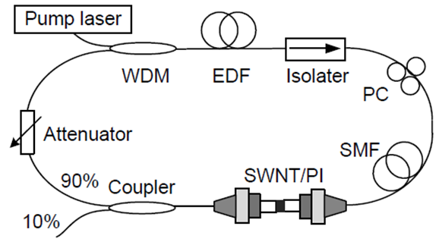
図4.1 装置図
4.2 単波長モード同期
最初に，可変光減衰器を調整することにより，異なる2つの中心波長で発振する，単波長モード同期動作することを示す．可変光減衰器を0dBにし，1.554µmでの共振器損失を～6.13dBにした．図4.2(a)に出力とモード同期状態の変化を示す．励起パワーが9mW以上でシングルパルス発振を始め，23mWでセルフスタート可能なパルス発振となった．繰り返し周波数9.09MHzであった．それ以上の励起パワーではマルチパルス発振になる，マルチパルスはこの種のレーザでよく見られる現象である．(b)に励起パワー16.4mW時の光スペクトルを示す．出力130µW，中心波長1558.5nm，FWHM3.0nmであった．そして(c)に励起パワー16.4mW時の自己相関波形を示す．得られた自己相関幅1.6psよりパルス幅1.04psと推測した．スペクトル波形からのフーリエ変換限界パルス幅は0.85psであり，高次のチャープを取り除けていないと考える．
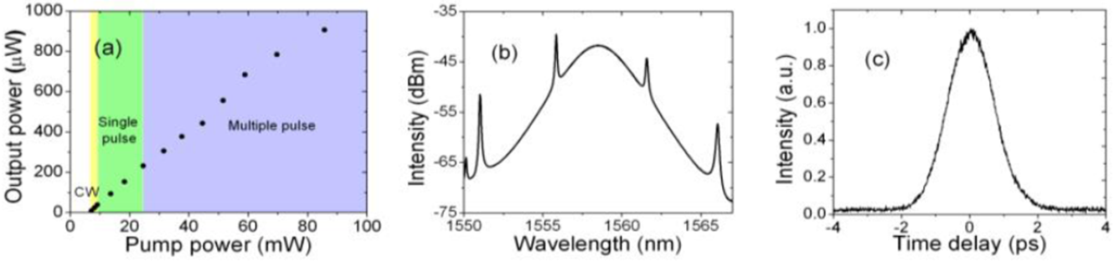
図4.2 可変光減衰器0dB時の(a)出力とモード同期状態 (b)得られたスペクトル波形
(c)励起パワー16.4mW時の自己相関波形

同様に，可変光減衰器を3dBにし，共振器損失を～9.13dBにした．先程と異なり，EDFの利得ピーク波長が1532nmにシフトした．図4.3(a)に出力とモード同期状態の変化を示す．励起パワー20mWでシングルパルス発振を始め，45mW時にセルフスタート可能なパルス発振となった．(b)に励起パワー19.8mW時の光スペクトルを示す．出力105µW，中心波長1532.2nm，FWHM2.7nmであった．そして(c)に自己相関波形を示す．得られたパルス幅は0.96psであった．
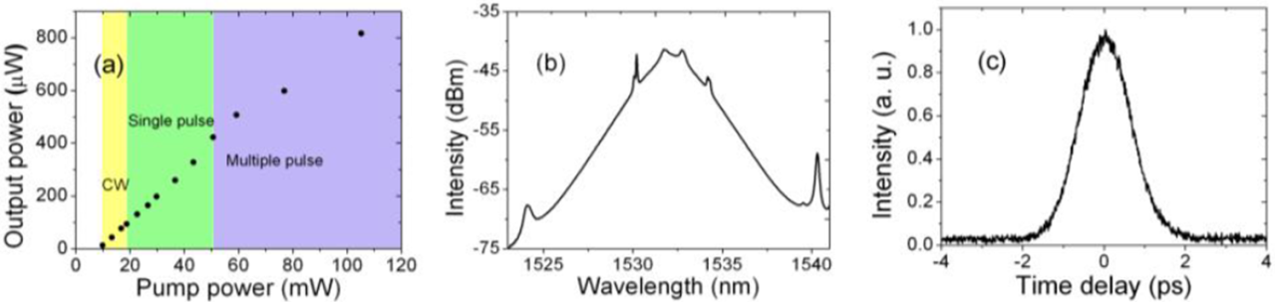
図4.3 可変光減衰器3dB時の(a)出力とモード同期状態 励起パワー16.4mW時の
(b)得られたスペクトル波形 (c)励起パワー16.4mW時の自己相関波形

4.3 2波長モード同期
2波長モード同期を実現するため，可変光減衰器を2.2dBにセットし，励起パワーを0mWからあげていく．励起パワーが32.8mWのとき，1532nmと1557nmに狭いCWピークが現れた．そこでわずかに共振器内に摂動を加えるとモード同期が実現する．図4.4(a)に励起パワー32.8mW時のCWと2波長モード同期のスペクトル波形を示す．2つの中心波長はそれぞれ1532.2nmと1557,3nm，スペクトル幅は3.3nmと3.8nmであった．(b)にRFスペクトルによるパルス列を示す．中心波長1532,2nmの繰り返し周波数は9.090312MHz，1557.3nmの繰り返し周波数は9.089842MHzであり，その差は470Hzとなった．(c)に1557.3nmのパルスでトリガーされた，オシロスコープの波形を見ている．中心波長1557.3nmのパルスに関する時間領域において，ドリフトがおこっている．2種類のパルスが異なる振幅を持っている，すなわち，パルスエネルギーである．
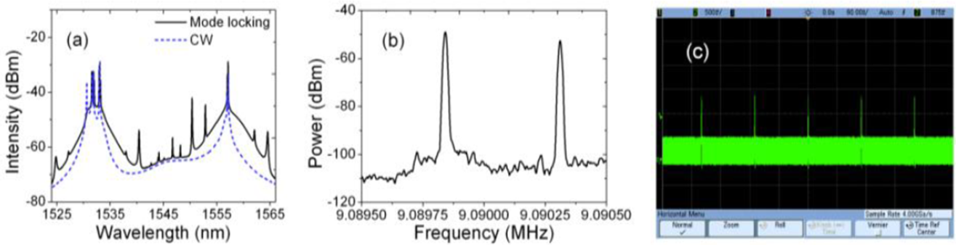
図4.4 可変光減衰器2.2dB，励起パワー32.8mW時の (a)CWと2波長モード同期のスペクトル (b)RFスペクトルによるパルス列 (c)オシロスコープ波形

更に，バンドパスフィルタを用いて2つの波長に分け，自己相関幅を計測した．図4.5(a)に1532.3nm，(b)に1557.3nmの自己相関波形を示す．それぞれ，0.99psと0.95psとなった．
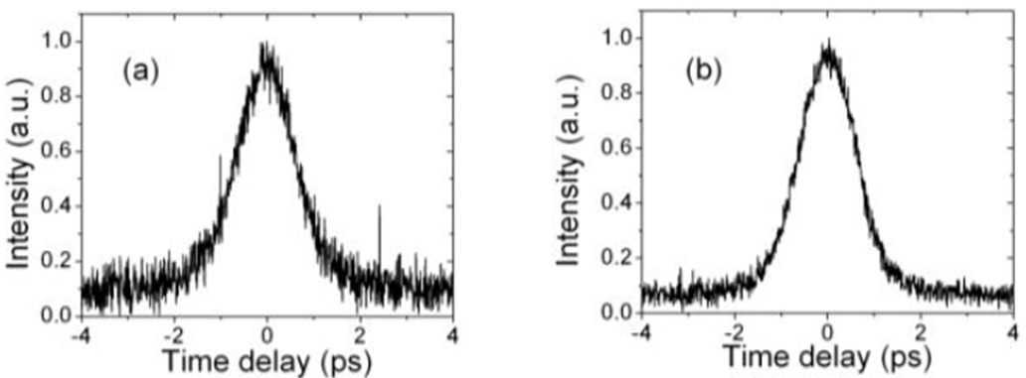
図4.5(a)中心波長1532.3nm (b)中心波長1557.3nmのパルスによる自己相関波形

4.4 スイッチングモード同期
レーザの動作状態は共振器損失を変えることによって簡単に切り替えることが出来る．ここで1532nmと1557nmのセルフスタート可能なしきい値をこえるよう，励起パワーを46mWにセットした．図4.6(a)に可変光減衰器を0dB→3dB (b)に3dB→0dBに切り替えた時の図を示す．可変光減衰器を0dB→3dBに変化させたとき，1557nmのパルスが消え，1532nmのパルスが現れている．変位時間は1.3sと長く，共振器内のランダムパルスの集まりによって大きなスパイクが発生している．逆に3dB→0dBに変化させたとき，1532nmのパルスが消え，1557nmのパルスが発生した．変位時間は130msと短い．なぜなら，1557nmのセルフスタート可能なしきい値の励起パワーが低いからである．
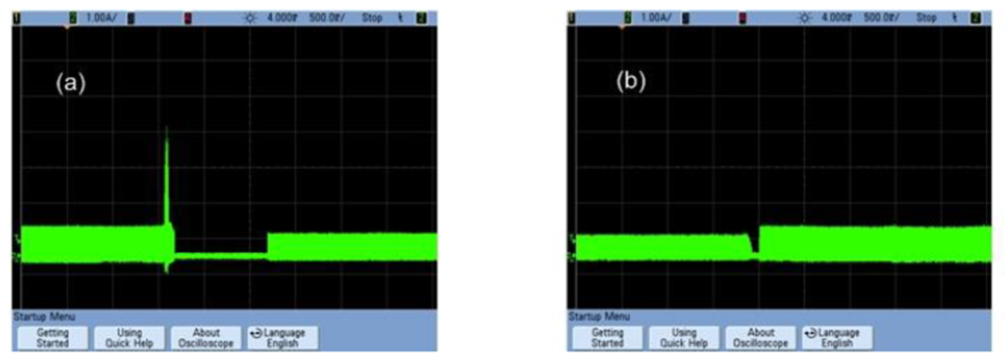
図4.6(a) 可変光減衰器を0dB→3dB (b)3dB→0dBに切り替え時のオシロスコープ波形

5. まとめ
超短パルスレーザを使用した実用的な応用計測を行うためには，レーザの利便性・簡易化が求められている．近年チタンサファイアレーザの様な固体レーザに変わり，ファイバレーザが注目されている．そこで，手のひらサイズの商品化に成功しているエルビウム添加ファイバレーザに着目し，非線形偏波回転などのメカニズムについて説明した．また，楕円偏波面が高速に回転する現象を活かし，1つのファイバレーザから異なる2波長のソリトンパルスを発生させる手法を2種類紹介した．また，PPLN等を用いて波長可変長短パルスの第2高調波を指定の波長で得ることができる．これらの光源はコンパクトでほぼメンテナンスフリーな実用的な光源であり，超短パルス光を用いる研究に非常に有用であるといえる．

6. コメント
今回のセミナーで非線形偏波回転のメカニズムを再度学習した．2つ目の論文では偏波保持ファイバを使い，誘導ラマン散乱によってマルチパルス化を実現していた．3つ目の論文のダブルパルス生成のメカニズムはあまりよく分かっていないが，同じような事がファイバ内で起こっていると考えている．
1台のレーザから同時に異なる2波長のパルスが生成されることは非常に魅力的である，しかし，波長がシフトするためファイバ内を通過すると，分散の影響で光の速度が変わってしまう．応用計測においてその影響を受けることはないのだろうか？ファイバレーザは今後ますますの発展が期待される非常におもしろいパルス光源である．

参考文献
[1] V. J. Matsas, D. J. Richardson, T. P. Newson, and D. N. Payne, “Characterization of a self-starting, passively mode-locked fiber ring laser that exploits nonlinear polarization evolution” Optics Letters, Vol. 18, Issue 5, pp. 358-360 (1993)
[2] N. Nishizawa, R. Okamura, and T. Goto, ” Simultaneous generation of wavelength
Tunable two-colored femtosecond Soliton pulse using optical fibers” IEEE PHOTONICS TECHNOLOGY LETTERS Vol. 11, No.4, pp. 421-423 (1999)
[3] G.P.Agrawal, ”非線形ファイバー光学(原書第2 版)” 吉岡書店, 356-368 (1997)
[4] 須藤昭一, “エルビウム添加光ファイバ増幅器”, オプトロニクス社, 104(2002)
[5] Xin Zhao, Zheng Aheng, Lei Liu, Ya Liu, Yaxing Jiang, Xin Yang, and Jinsong Zhu, “Switchable, dual-wavelength passively mode-locked ultrafast fiber laser based on a single-wall carbon nanotube modelocker and intracavity loss tuning” Optics Express, Vol. 19, No.2, pp. 1168-1173 (2011)

